**Giriş ve Amaç**

Projenin amacı gerek pazar gerek market alışverişlerinde hatta havalimanı gibi yerlerde valiz ve yük taşımak amacıyla kullanıcısını takip edebilen arduino tabanlı bir robot geliştirmektir.

Projenin geliştirme sürecinde üzerine ekleyeceğimiz temel hedefler sensörler yardımıyla daha ergonomik ve günlük yaşama uygun hale getirmektir.

**Çalışma Şekli ve Mekanizması Hakkında Bilgiler**

Projede amaç yukarıda da belirttiğimiz gibi Arduino tabanlı, yük taşımaya uygun ve kullanıcıyı takip edebilen yarı otonom bir robot geliştirmektir.

Arduino Mega bu kontrolleri gerçekleştirebilmemiz için yeterli bir kontrolcüdür. Basitçe anlatmak gerekirse Bluetooth ile bir akıllı telefona bağlanır, gezinmek için bir GPS kullanır.

Mekanizmamız temel olarak iki kısımdan oluşmaktadır. Birinci kısım Arduino’ya bağlı GPS sensörü ile kullanıcının akıllı telefonunun GPS konumlarının karşılaştırılması sonucu robot çalışır. İkinci kısım ise mekanizmamızın üzerinde bulunan kaldıraç kısmıdır. Bu kısım üzerine yerleştirilen yükü indirip kaldırmaya yarar.

Projemizin gezinmesini sağlayan sensörler başlıca GYNEO6MV2 ve HMC5883L pusula sensörüdür. Bu sensörleri açıklamak gerekirse,

**GYNEO6MV2 GPS Sensörü**

Üzerinde GYNEO6MV2 modülü bulunan bu kart, uçuş kontrol sistemleri başta olmak üzere bir çok projede konum kontrol için kullanabilecek bir üründür. Yüksek kaliteli ve hassasiyete sahip olan modül, GPS ile konum bilgisi gerektiren projelerde sıklıkla kullanılmaktadır. Yaklaşık 5 metrelik bir hassasiyete sahiptir.  
  
25x25mm ölçülerinde seramik anten ürüne montajlı olarak gönderilmektedir. Ağırlık 22 gramdır. Kullanımı oldukça kolay olan modül üzerinde besleme girişi, toprak bağlantısı ve Rx/Tx pinleri bulunmaktadır. Başta Arduino olmak üzere birçok mikrodenetleyeci platformu ile beraber kullanılabilir.

**HMC5883L Pusula Sensörü**

HMC5883L, Honeywell tarafından üretilmiş olan 3 eksenli bir pusula sensörüdür. Bu modül üzerinde HMC5883L sensörü ve voltaj regülatörü kullanılarak, farklı sistemlerde ve çeşitli uygulamalarda rahat bir şekilde kullanılabilir. Standart pin yapısı sayesinde breadboard veya farklı devre ve sistemlerde kullanılabilir.

Sensör çıkışında I²C dijital haberleşme protokolü kullanılmaktadır. Modül üzerinde voltaj regülatörü bulunduğundan 3-5V arası bir besleme voltajı verilebilir.

Projemizin temel iki sensörü yukarıda belirttiğimiz sensörlerdir. Şimdi projemizde kullanılan yardımcı sensörleri ve malzemeleri inceleyelim.

**Kullanılan Malzemeler ve Sensörler:**

Arduino Mega

11.1V 450 mAh 3S Lipo Güç Kaynağı

L298N Motor Sürücü

6V 250 RPM DC Motor (2 adet)

12V 10 RPM L Redüktörlü DC Motor

Kauçuk Tekerlek (2 adet)

Sarhoş Tekerlek

HC-SR04 (Ultrasonik mesafe sensörü)

GPS (GYNEO6MV2)

Buzzer

LED

**HC-SR04 Ultrasonik Sensör:**

HC-SR04 sensörünün kullanımı çok kolaydır ve 3 cm ile 400 cm arasındaki mesafeleri doğru bir şekilde ölçebilir. Çalışma prensibi aşağıdaki gibidir:

Sensörün Trig pininden uygulanan sinyal 40 kHz frekansta ultrasonik dalgalar sağlar. Bu ses dalgası herhangi bir nesneye çarptığında ve sensöre geri döndüğünde, Echo pini etkinleştirilecektir. Nesne ile algılayıcı arasındaki mesafeyi bu iki sinyal arasındaki zamanı ölçerek yani sesin yankısını algılayarak belirleyebiliriz.

**L298N Motor Sürücü**

L298N, aynı anda iki DC motorun hız ve yön kontrolüne izin veren çift H-Köprü motor sürücüsüdür. Modül, 5 ile 35V arasında voltajlara ve 2A'ya kadar tepe akımına sahip DC motorları sürebilir. 12V giriş GND toprak 5V çıkışa sahiptir. Bunun yanı sıra EN A ve EN B pinleriyle motor sürücümüze hız kontrolü uygulayabiliriz.

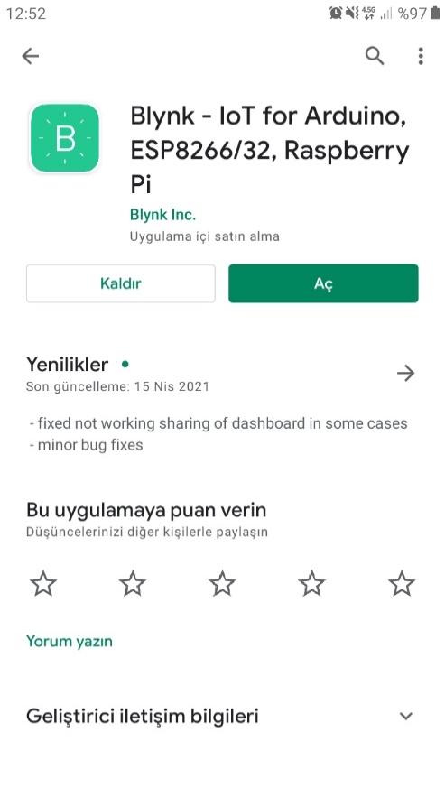**Blynk Uygulamasının İndirilmesi ve Kurulumu**

Blynk uygulaması başlıca Arduino ve Raspberry Pi üzerinden kontrol etmek istediğimiz veya veri almak istediğimiz IoT uygulamalarımız ile haberleşmemizi sağlayan, kullanımı ve ara yüzü oldukça basit bir akıllı telefon uygulamasıdır. Uygulama üzerinden modüller seçilir ve yazdığımız uygulama kodunda ilgili kısımlarına eklemeler yapılır. Arduino ile senkronize çalışmakla beraber Arduino IDE’sinin desteklediği ve onayladığı bir kütüphanesi de bulunmaktadır. Kod yapısını basitçe özetlemek gerekirse switch-case yapısına benzetebiliriz.

* Öncelikle Blynk uygulamasını telefonumuzun uygulama marketinden indiriyoruz.
* 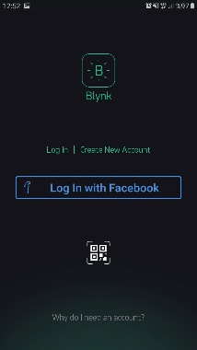Ardından uygulamamızı ilk açtığımız anda ekrana giriş yapmamızı isteyen bir ara yüz bizi karşılıyor. Burada Facebook veya e-posta adresimiz ile girişimizi tamamlıyoruz.
* 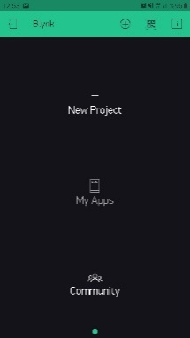Girişimizi tamamladıktan sonra uygulamamızı oluşturmamız gereken bölüme aktarılıyoruz. Buradan “New Project” butonuna tıklayarak devam ediyoruz.
* 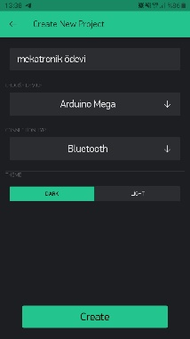Sonraki adımımızda ise uygulamamızın ayar sekmesi açılıyor. İlk sekmeye projemizin olmasını istediğimiz adını, ikinci sekmeye kullanacağımız cihaz olan Arduino Mega’yı ve son olarak bağlantı tipimiz olan Bluetooth’u seçerek uygulamamızı oluşturuyoruz.
* 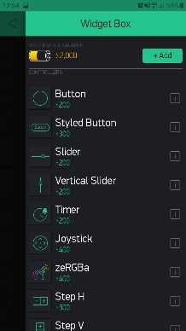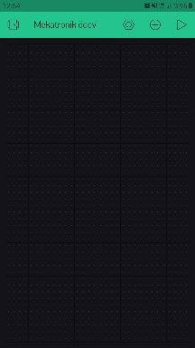Uygulamamız artık hazır. Sağ üst-ortadaki artı “+” butonuna basıyoruz ve gerekli modülleri ekliyoruz.
* Uygulamamızın Komponentleri **şekildeki** gibi olmalıdır. (5 adet Virtual Button,2 adet Vertical Slider,1 adet Bluetooth Butonu,1 adet GPS)

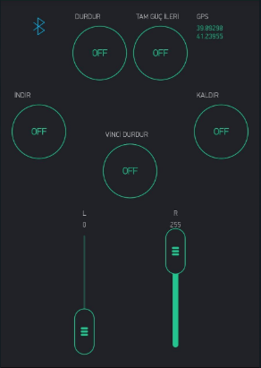

* 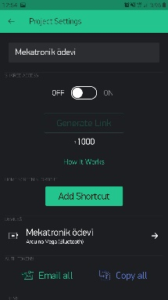Uygulamamıza modüllerimizi de ekledikten sonra son bir adımımız kalıyor. 5.adımdaki ekranımızda sağ-üstte olan butonların en solundaki çark butonuna tıklıyoruz. Burada açılan sayfada aşağıda bulunan “Copy All” butonuna tıklayarak cihazımıza tanımlı şifremizi kopyalıyoruz. Bu şifre her cihazda farklı olduğu için uygulamamızı çalıştıracağımız her farklı cihazda kaynak kodumuzda ilgili yere yazıp derlemek durumundayız.

**Fritzing Çizimi**

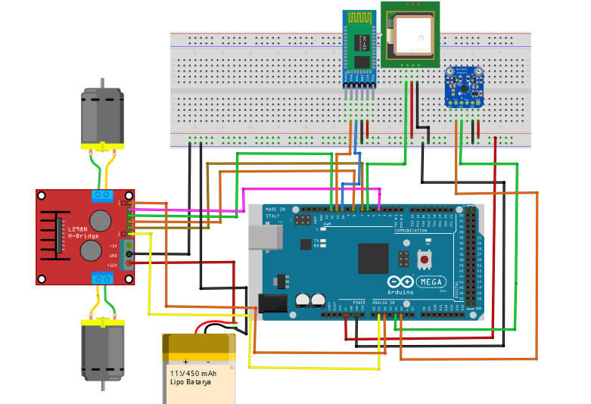

**wProje Görselleri**

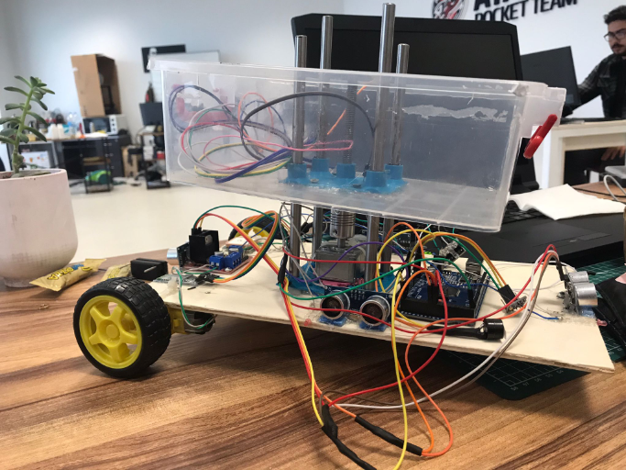

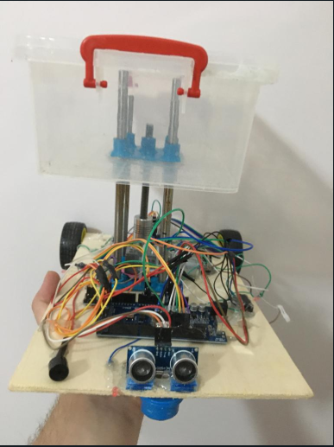

**Kaynakça**

<https://maker.robotistan.com/arduino-ile-l298n-motor-surucu-karti-kullanimi/>

<https://hayaletveyap.com/arduino-ile-ultrasonik-mesafe-sensoru-hc-sr04-kullanimi/>

<https://akademi.robolinkmarket.com/arduino-ile-gy-neo6mv2-gps-modulu-kullanimi-ve-konum-ogrenme/>

<https://hayaletveyap.com/arduino-ile-buzzer-kullanimi/>

<https://www.youtube.com/watch?v=cquRE5OR4-k>

<https://www.youtube.com/watch?v=PYU98-O4_XM>